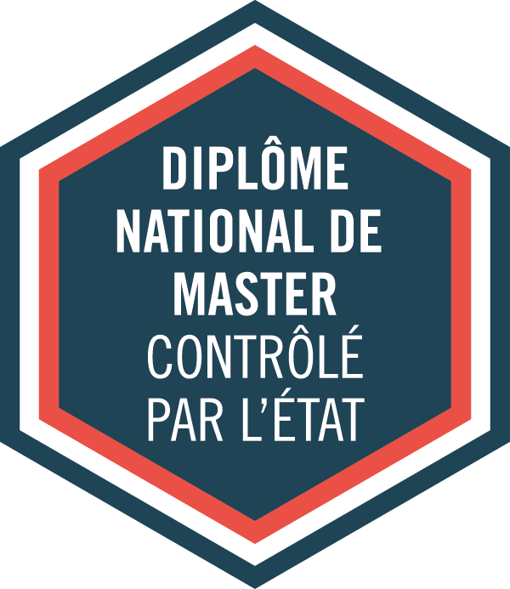


MASTER MANAGEMENT DE LA COMMUNICATION INTÉGRÉE

Mention COMMUNICATION DES ORGANISATIONS

DESCRIPTIF DE LA FORMATION

Le master mention Management de la communication intégrée forme des professionnels capables de prendre en charge la définition des stratégies de communication, des missions d'analyse et d’audit de la communication des organisations, l'élaboration des plans de communication, le pilotage de projets de communication, la conception, la réalisation de supports, l’accompagnement des politiques de RSE, la prise en compte des dimensions marketing, corporate, évènementielle, interne et managériale avec une approche multicanale intégrée.

La formation a été conçue comme une progression sur deux années. Le tronc commun est partagé avec le parcours stratégie de communication digitale.

Le parcours de cette mention a une forte orientation professionnelle matérialisée par la présence d’un stage obligatoire en M1 et en M2: 3 mois minimum au Semestre 2 et 6 mois au Semestre 4.

CONTACTS
Responsable pédagogique : Jean-Philippe DE OLIVEIRA  jean-philippe.de-oliveira@univ-lyon3.fr | Gestionnaire de scolarité : Florence VIGHETTI  florence.vighetti@univ-lyon3.fr

MASTER 1ère année – Communication des organisations - MANAGEMENT DE LA COMMUNICATION INTÉGRÉE
SEMESTRE 1 | CM | TD | MCCC | MCCC DA | ECTS
UE 1 – Tronc commun |  |  |  |  | 18
Communication corporate | 12 | 10 | EE dossier | DA non autorisée | 3
Communication hors médias | 12 | 10 | EE dossier | DA non autorisée | 3
Économie et sociétés numériques | 12 | 10 | EE dossier | Dossier | 3
Agences, médias, annonceurs | 12 |  | EE dossier | Dossier | 2
Épistémologie des SIC | 12 |  | EE dossier | Dossier | 2
Community management | 12 | 10 | EE dossier | DA non autorisée | 3
Anglais professionnel |  | 15 | CC | Dossier | 2
UE 2 – Spécialité |  |  |  |  | 12
Stratégie et projet de communication intégrée | 12 | 10 | EE dossier | Dossier | 4
Communication interne et gestion de crise | 14 | 16 | EE dossier | Dossier | 4
Conception et réalisation d’un site web |  | 20 | CC | Dossier | 4
SEMESTRE 2 | CM | TD | MCCC | MCCC DA | ECTS
UE 1 – Tronc commun |  |  |  |  | 10
Communication de marque | 12 | 10 | EE dossier | Dossier | 3
Publicité et médiaplanning | 12 | 10 | EE dossier | DA non autorisée | 3
Conceptualisation de l’action professionnelle | 12 | 10 | EE dossier | Dossier | 2
Anglais professionnel |  | 15 | CC | Dossier | 2
UE 2 – Spécialité |  |  |  |  | 20
Veille stratégique et étude de cas |  | 20 | CC | DA non autorisée | 2
Sémiologie de la communication | 12 | 10 | EE dossier | Dossier | 4
Media training | 12 | 10 | CC | Dossier | 4
Audiovisuel d’entreprise |  | 20 | CC | DA non autorisée | 3
Atelier |  | 12 | Non noté – présence obligatoire
STAGE OBLIGATOIRE : stage | 3 mois |  | EE (40) |  | 2
STAGE OBLIGATOIRE : mémoire |  |  | TE (100) |  | 5

MASTER 2ère année – Communication des organisations - MANAGEMENT DE LA COMMUNICATION INTÉGRÉE
SEMESTRE 3 | CM | TD | MCCC | MCCC DA | ECTS
UE 1 – Tronc commun |  |  |  |  | 10
Audit de la communication |  | 20 | EE dossier | DA non autorisée | 3
Problématiques de recherche en communication des organisations | 12 |  | EE dossier | Dossier | 2
Méthodologies de recherche appliquées aux champs professionnels |  | 20 | EE dossier | Dossier | 3
Anglais professionel |  | 15 | CC | Dossier | 2
UE 2 – Spécialité |  |  |  |  | 20
Gouvernance, RSE et communication | 12 | 10 | EE dossier | Dossier | 4
Management des ressources humaines | 12 | 10 | EE dossier | Dossier | 3
Évènementiel et gestion de projets | 14 | 16 | EE dossier | Dossier | 4
Stratégie éditoriale et contenu de marque | 12 | 10 | EE dossier | Dossier | 3
Création visuelle |  | 20 | CC | DA non autorisée | 3
Conception et réalisation d’un site web |  | 20 | CC | DA non autorisée | 3
SEMESTRE 4 | CM | TD | MCCC | MCCC DA | ECTS
STAGE OBLIGATOIRE : stage | 6 mois minimum |  | EE (160) |  | 8
STAGE OBLIGATOIRE : rédaction du mémoire |  |  | TE (280) |  | 14
STAGE OBLIGATOIRE : soutenance |  |  | TO (160) |  | 8

